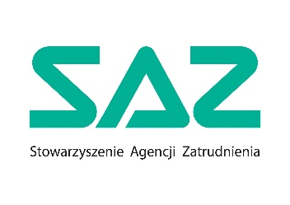

5th International Recruitment Congress
9 kwietnia 2019 r.

Formularz zgłoszeniowy

Instytucja
Imię i nazwisko | Adres e-mail uczestnika | Telefon kontaktowy

....................................
/data i podpis/

ZGODA NA PRZETWARZANIE DANYCH OSOBOWYCH
Ja niżej podpisany/a wyrażam zgodę na przetwarzanie moich danych osobowych w zakresie imienia i nazwiska dla potrzeb przeprowadzenia kongresu: 5th International Recruitment Congress organizowanego przez Stowarzyszenie Agencji Zatrudnienia i publicznego wyświetlania materiałów video i/lub zdjęć z ww. konferencji, zgodnie z Rozporządzeniem Parlamentu Europejskiego i Rady (UE) 2016/679 z dnia 27 kwietnia 2016 r. oraz ustawą z dnia 10 maja 2018 r. o ochronie danych osobowych (Dz.U.2018 poz. 1000) oraz zgodnie z poniższą klauzulą informacyjną.

………………………………
/data i podpis/

